D - 05.01.01

WYKONANIE PODBUDOWY Z KRUSZYW NATURALNYCH

1. Wstęp

1.1. Przedmiot SST
Przedmiotem niniejszej szczegółowej specyfikacji technicznej (SST) są wymagania dotyczące wykonania i odbioru robót związanych z wykonaniem podbudów z kruszyw naturalnych.

1.2. Zakres stosowania SST
Szczegółowa specyfikacja techniczna (SST) jest stosowana jako dokument przetargowy i kontraktowy przy zleceniu i realizacji wymienionych w pkt. 1.1.

1.3. Zakres robót objętych ST
Ustalenia zawarte w niniejszej specyfikacji dotyczą zasad prowadzenia robót związanych z wykonaniem podbudowy z kruszyw naturalnych (warstwa dolna) oraz i obejmują wykonanie warstw i grubości podbudów wg Dokumentacji Projektowej.

1.4. Określenie podstawowe
Podbudowa z kruszyw naturalnych – część konstrukcji nawierzchni składająca się z jednej warstwy dolnej o grubości 20 cm po zagęszczeniu.
Podbudowa z kruszyw łamanych – część konstrukcji nawierzchni składająca się z jednej warstwy górnej o grubości 8 cm po zagęszczeniu.

1.5. Ogólne wymagania dotyczące robót
Ogólne wymagania dotyczące robót podano w SST D-M-00.00.00 „Wymagania ogólne” „boiska sportowe wielofunkcyjne wraz z ogrodzeniami w Kamionce Wielkiej”

2. Materiały

2.1. Ogólne wymagania dotyczące materiałów
Ogólne wymagania dotyczące materiałów podano w SST D-M-00.00.00 „boiska sportowe wielofunkcyjne wraz z ogrodzeniem w Kamionce Wielkiej ”.

2.2. Rodzaje materiałów
Materiałami stosowanymi przy wykonywaniu podbudowy wg PN-S-96023 są: kruszywo naturalne zwykłe (pospółka do nawierzchni drogowych PN-B-11111) łamane zwykłe (tłuczeń i kliniec, wg PN-B-11112), woda do skropienia podczas wałowania i klinowania.
2.3. Wymagania dla kruszyw
Do wykonania podbudowy należy użyć, następujące rodzaje kruszywa, według PN-B-11111 i PN-B-11112:
- tłuczeń od 31,5 mm do 63 mm,
- kliniec od 20 mm do 31,5 mm,
- kruszywo do klinowania – kliniec od 4mm do 20 mm
- pospółka od 0 mm do 63 mm
Inspektor Nadzoru Inwestorskiego może dopuścić do wykonania podbudowy inne rodzaje kruszywa, wybrane spośród wymienionych w PN-S-96023. Jakość kruszywa powinna być zgodna z wymogami normy PN-B-11111 i PN-B-11112, określonymi dla klasy co najmniej II - dla podbudowy zasadniczej. Do podbudowy zasadniczej należy stosować kruszywo gatunku co najmniej II klasy. Wymagania dla kruszywa przedstawiono w tablicy 1 i 2 niniejszej specyfikacji.
Tablica 1. Wymagania dla tłucznia i klińca, wg PN-B-11112.
Lp. | Właściwości | Klasa II | Klasa III
1 | Ścieralność w bębnie Los Angeles, wg PN-B-06714-42 [7]:  a) po pełnej liczbie obrotów, % ubytku masy, nie więcej niż:  w tłuczniu  w klińcu  b) po 1/5 pełnej liczby obrotów, % ubytku masy w stosunku  do ubytku masy po pełnej liczbie obrotów, nie więcej niż: | 35  40  35 | 50  50  35
2 | Nasiąkliwość, wg PN-B-06714-18 [4], % mm, nie więcej niż:  a) dla kruszyw ze skał magmowych i przeobrażonych  b) dla kruszyw ze skał osadowych | 2,0 | 3,0
3 | Odporność na działanie mrozu, wg PN-B-06714-19 [5], % ubytku masy, nie więcej niż :  a) dla kruszyw ze skał magmowych i przeobrażonych  b) dla kruszyw ze skał osadowych | 4,0  5,0 | 10,0  10,0
4 | Odporność na działanie mrozu według zmodyfikowanej metody bezpośredniej, wgPN-B-06714-19 [5] i PN-B-11112 [9], % ubytku masy, nie więcej niż :  w klińcu  w tłuczniu | 30  nie bada się | nie bada się

Tablica 2. Wymagania dotyczące cech fizykochemicznych żwirów i mieszanek, wg PN-B-11112.
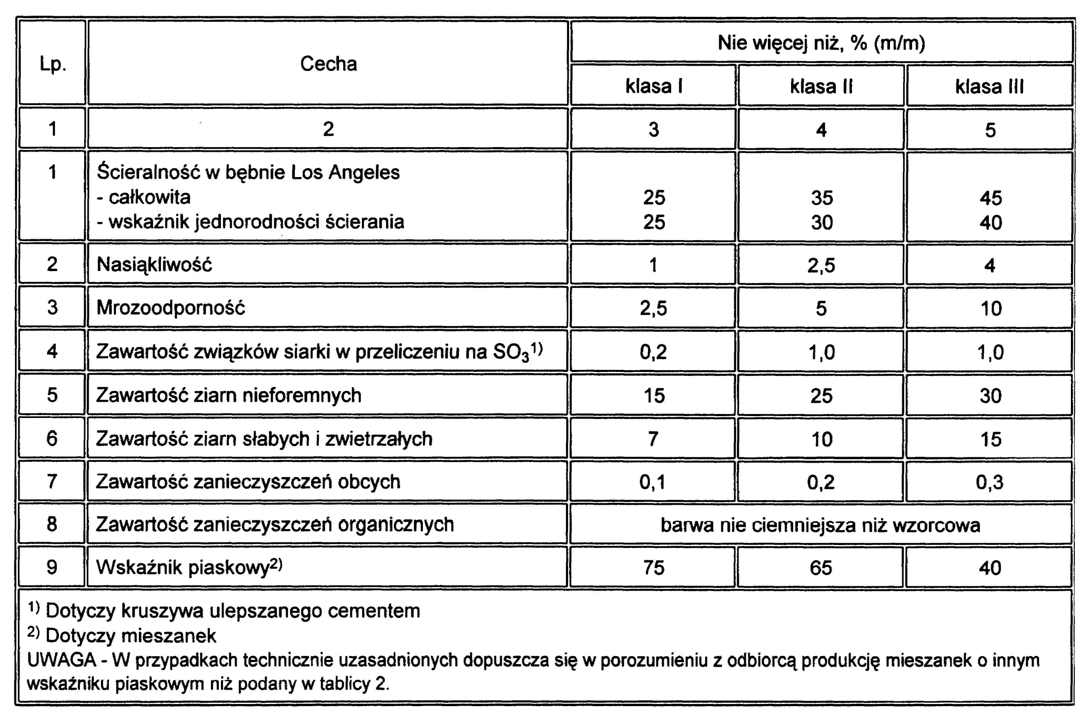

3. SPRZĘT

3.1. Ogólne wymagania dotyczące sprzętu
Ogólne wymagania dotyczące sprzętu podano w SST D-M-00.00.00 -„ boiska sportowe wraz z ogrodzeniem w Kamionce Wielkiej” .

3.2. Sprzęt do wykonania robót.
Wykonawca przystępujący do wykonania podbudowy z pospółki i tłucznia kamiennego powinien wykazać się możliwością korzystania, z dowolnego sprzętu zaakceptowanego przez Inspektora Nadzoru Inwestorskiego, do rozkładania materiału i wyprofilowania warstwy oraz posiadaniem zagęszczarki płytowej, ubijaków mechanicznych i małego walca wibracyjnego.

4. Transport
4.1. Ogólne wymagania dotyczące transportu
Ogólne wymagania dotyczące transportu podano w SST D-M-00.00.00 - „boiska sportowe wraz z ogrodzeniem w Kamionce Wielkiej” .
4.2. Transport kruszywa
Kruszywa można przewozić dowolnymi środkami transportu w warunkach zabezpieczających je przed zanieczyszczeniami, zmieszaniem z innymi materiałami, nadmiernym wysuszeniem i zawilgoceniem.

5. Wykonanie robót
5.1. Ogólne zasady wykonania robót
Ogólne zasady wykonania robót podano w SST D-M-00.00.00 „boiska sportowe wraz z ogrodzeniem w Kamionce Wielkiej” .
5.2. Przygotowanie podłoża
Podbudowa z pospółki będzie ułożona bezpośrednio na wykorytowanej trasie boiska – kortu. Podbudowa tłuczniowa będzie ułożona na warstwie podbudowy z pospółki. Podbudowa powinna być wytyczona w sposób umożliwiający jej wykonanie zgodnie z dokumentacją projektową.
5.3. Wbudowanie i zagęszczenie kruszywa
5.3.1. Dolna warstwa podbudowy.
Maksymalna grubość warstwy podbudowy po zagęszczeniu nie może przekraczać 20 cm. Kruszywo grube powinno być rozłożone w warstwie o jednakowej grubości. Grubość rozłożonej warstwy luźnego kruszywa powinna być taka, aby po jej zagęszczeniu i zaklinowaniu osiągnęła grubość projektowaną. Kruszywo grube po rozłożeniu powinno być zagęszczone.
5.3.2. Górna warstwa podbudowy.
Po uwałowaniu kruszywa grubego należy rozłożyć kruszywo drobne w równej warstwie w celu zaklinowania kruszywa grubego. Do zagęszczenia należy użyć płytową zagęszczarkę wibracyjną o nacisku jednostkowym co najmniej 16 KN/m². Grubość warstwy luźnego kruszywa – 8 cm, aby wszystkie przestrzenie warstwy kruszywa grubego zostały wypełnione kruszywem drobnym. Jeżeli to konieczne, operacje rozkładania i wwibrowywanie kruszywa drobnego należy powtarzać aż do chwili, gdy kruszywo drobne przestanie penetrować warstwę kruszywa grubego. Po zagęszczeniu cały nadmiar kruszywa drobnego należy usunąć z podbudowy.
6. Kontrola jakości robót
6.1. Ogólne zasady kontroli jakości robót
Ogólne zasady kontroli jakości robót podano w SST D-M-00.00.00 „boiska sportowe wraz z ogrodzeniem w Kamionce Wielkiej”

6.2. Badania przed przystąpieniem do robót
Przed przystąpieniem do robót Wykonawca powinien przedstawić wyniki badania kruszyw przeznaczonych do wykonania robót w celu ich akceptacji przez Inspektora Nadzoru Inwestorskiego. Badania te powinny obejmować wszystkie właściwości kruszywa określone w pkt. 2.3 oraz tablicy 1 niniejszej SST.
6.3. Wymagania dotyczące nośności i cech geometrycznych podbudowy
6.3.1. Spadki poprzeczne podbudowy
Spadki poprzeczne podbudowy powinny być zgodne z dokumentacją projektową z tolerancją 0,2%.
6.3.2. Grubość podbudowy
Grubość podbudowy nie może różnić się od grubości projektowanej o więcej niż:
- dla podbudowy zasadniczej ± 2 cm,
- dla podbudowy pomocniczej +1cm, - 2 cm.
6.3.3. Nośność podbudowy
Pomiary nośności podbudowy należy wykonać zgodnie BN-64/8931-02.
Podbudowa zasadnicza powinna spełniać wymagania dotyczące nośności, podane w tablicy 3.
Tablica 3. Wymagania nośności podbudowy zasadniczej w zależności od kategorii ruchu
Kategoria | Minimalny moduł odkształcenia mierzymy przy użyciu płyty średnicy 30 cm (MPa)
Kategoria | Pierwotny M^{I}_{E} | Wtórny M^{II}_{E}
Ruch lekki  Ruch lekko średni | 100  100 | 140  170

Pierwotny moduł odkształcenia podbudowy pomocniczej mierzony płytą o średnicy 30 cm, powinien być większy od 50 MPa. Zagęszczenie podbudowy należy uznać za prawidłowe , gdy stosunek wtórnego modułu odkształcenia M^{II}_{E} do pierwotnego modułu odkształcenia M^{I}_{E} jest nie większy od 2,2 .
M^{II}_{E}
≤ 2,2
M^{I}_{E}

7. OBMIAR ROBÓT

7.1. Ogólne zasady obmiaru robót
Ogólne zasady obmiaru robót podano w SST D-M-00.00.00 „boiska sportowe wraz z ogrodzeniem w Kamionce Wielkiej” .

7.2. Jednostka obmiarowa
Podstawą dokonywania obmiaru określającą zakres prac wykonywanych w ramach poszczególnych pozycji jest dołączony do Dokumentacji Przetargowej przedmiar robót. Jednostka obmiarowa dla podbudowy wynosi 1 m² (metr kwadratowy).
8. Odbiór robót
Ogólne zasady odbioru robót podano w SST D-M-00.00.00 „boiska sportowe wraz z ogrodzeniem w Kamionce Wielkiej”. Roboty uznaje się za zgodne z dokumentacją projektową i SST, jeżeli wszystkie pomiary i badania z zachowaniem tolerancji wg pkt. 6 dały wyniki pozytywne.

9. Przepisy związane
PN-B-11111 Kruszywa naturalne do nawierzchni drogowych; Żwir i mieszanka.
PN-B-11112 Kruszywo mineralne. Kruszywo łamane do nawierzchni drogowych.
PN-S-96023 Konstrukcje drogowe. Podbudowa i nawierzchnia z tłucznia kamiennego.
BN-64/8931-02 Drogi samochodowe. Oznaczanie modułu odkształcenia nawierzchni podatnych i podłoża przez obciążenie płytą.

